**Экскурсия в муниципальный архив**

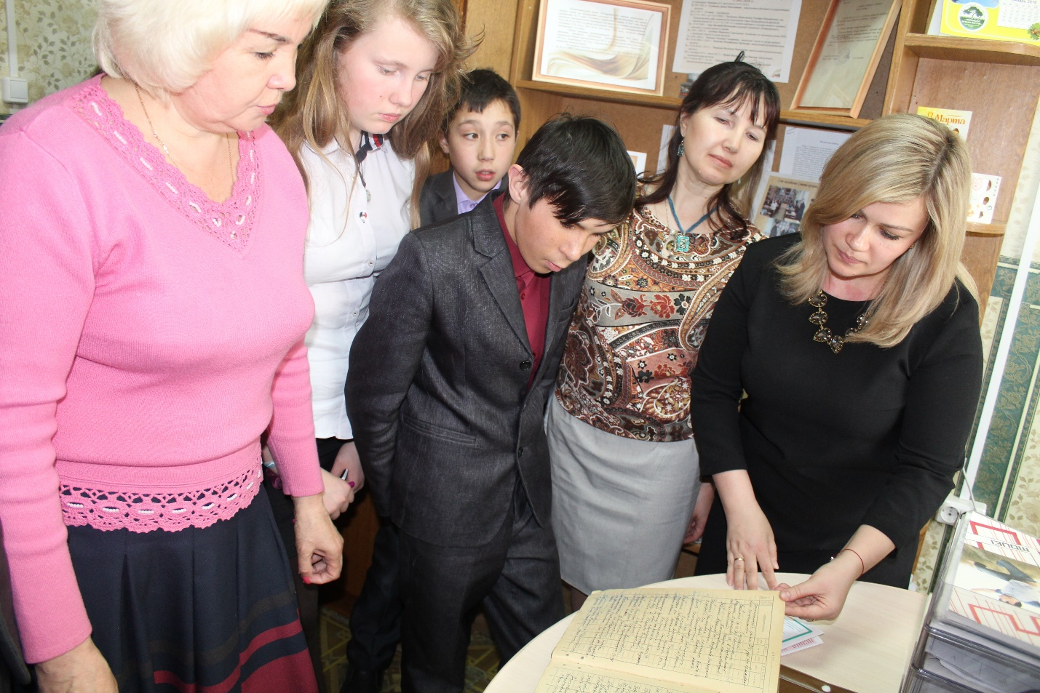

12 апреля в рамках акции «Ночь в архиве» муниципальный архив Шумерлинского района посетили ученики 6-8 классов БОУ «Шумерлинская общеобразовательная школа-интернат для обучающихся с ограниченными возможностями здоровья», под руководством воспитателя Натальи Ортиковой.

Заведующий муниципальным архивом **Светлана Кузьмина** рассказала ребятам о основных целях работы архива и использовании архивных фондов. Они узнали о том, что такое архивный документ и об их назначении. В первую очередь, это выдача гражданам и организациям архивных справок, архивных копий документов, выписок из них социально-правового характера, необходимых для обеспечения прав и законных интересов граждан.

Затем для них была подготовлена экскурсия по архивохранилищам, где юные гости смогли своими глазами увидеть подлинные документы и окунуться в прошлое. Они с огромным интересом рассматривали документы за 1935-1945 годы, на пожелтевших страницах которого велись записи аккуратным почерком чернилами. Для детей было удивительно то, как в таком огромном количестве архивных дел и документов (в архиве хранится около двадцати тысяч дел) можно найти нужный документ. Так же ребята ознакомились с выставкой, где были представлены Книги Почета Чувашской АССР, по которым они узнали о почетных гражданинах Шумерлинского района.

Далее для школьников был подготовлен мастер-класс по формированию и подшивке дел, где архивариус **Валентина Арланова** научила, как правильно сформировать дело. После экскурсии гостям показали видеопрезентацию про муниципальный архив, который был выпущен к 100-летней годовщине государственной архивной службы России и 95-летию архивной службы Чувашской Республики.

Так же в этот день к знаменательному весеннему празднику «День космонавтики», для ребят была подготовлена интеллектуальная викторина «Космическое путешествие». Школьники с увлечением отвечали на вопросы и активно участвовали в конкурах.

В завершении мероприятия гостям были вручены памятные подарки.

Такие встречи важны для детей. У ребят появляется возможность поделиться своими открытиями, эмоциями, знаниями. Посещение архива – это новые впечатления, выход за рамки привычной обстановки, способ получения полезной информации и расширения кругозора школьников. Ребята с неохотой покидали муниципальный архив, пообещав вернуться ещё.